**Министерство науки и высшего образования Российской Федерации**

ФЕДЕРАЛЬНОЕ ГОСУДАРСТВЕННОЕ АВТОНОМНОЕ ОБРАЗОВАТЕЛЬНОЕ УЧРЕЖДЕНИЕ ВЫСШЕГО ОБРАЗОВАНИЯ

**НАЦИОНАЛЬНЫЙ ИССЛЕДОВАТЕЛЬСКИЙ УНИВЕРСИТЕТ ИТМО**

**ITMO University**

**Отчет по практической работе 6**

**По дисциплине** Инфокоммуникационные системы и технологии

**Тема работы** Построение диаграмм IDEF0

**Обучающийся** Гусев Ярослав Александрович

**Факультет** факультет инфокоммуникационных технологий

**Группа** К3120

**Направление подготовки** 11.03.02 Инфокоммуникационные технологии и системы связи

**Образовательная программа** Программирование в инфокоммуникационных системах

**Обучающийся** 20.11.2022  Гусев Я.А.

(дата) (подпись) (Ф.И.О.)

**Руководитель**  Ромакина О.М.

(дата) (подпись) (Ф.И.О.)

**СОДЕРЖАНИЕ**

Введение 3

1 Диаграммы 4

1.3 Нулевой уровень декомпозиции 4

1.2 Первый уровень декомпозиции 4

1.3 Второй уровень декомпозиции 5

1.4 Третий уровень декомпозиции 7

Заключение 9

# Введение

Целью данной работы я поставил знакомство со методологией IDEF0, а также программой RAMUS, и создание с её помощью диаграммы функциональной модели работы процесса.

# 1 Диаграммы

## Нулевой уровень декомпозиции

Главный процесс я назвал «Работа с приложением». На вход подаётся имя пользователя. Работу с системой осуществляет сам пользователь. 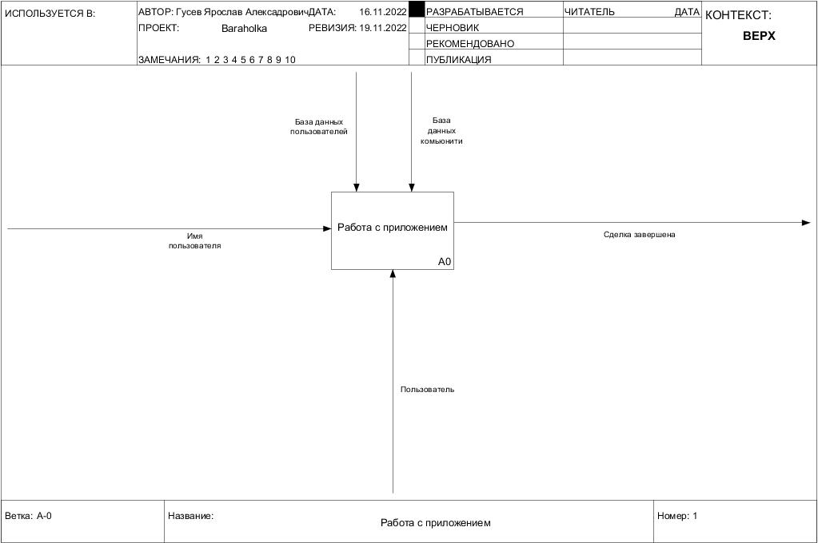

Рисунок 1 – Нулевой уровень декомпозиции

## 1.2 Первый уровень декомпозиции

Главный процесс разделён на три главных подпроцесса: поиск комьюнити, создание комьюнити и работа с объявлениями. Со всеми тремя подпроцессами работает лично пользователь.

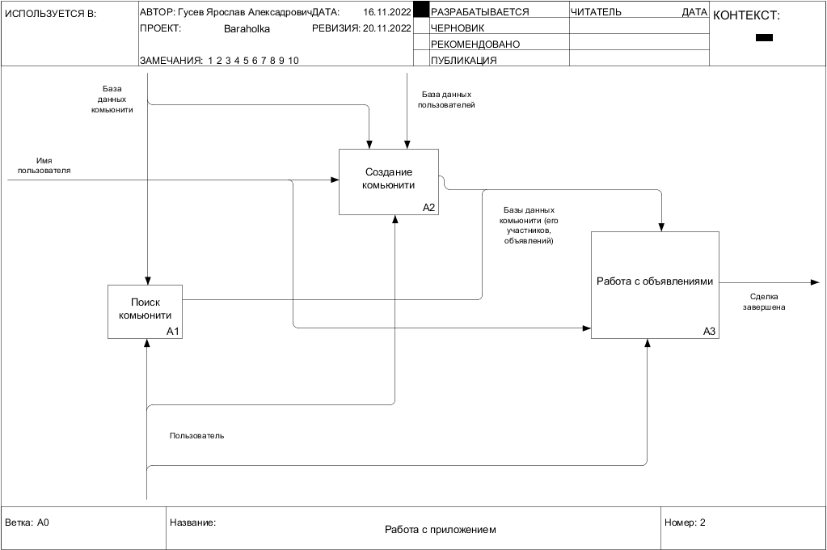

Рисунок 2 – Первый уровень декомпозиции

## 1.3 Второй уровень декомпозиции

Для всех трёх подпроцессов был задан второй уровень декомпозиции.

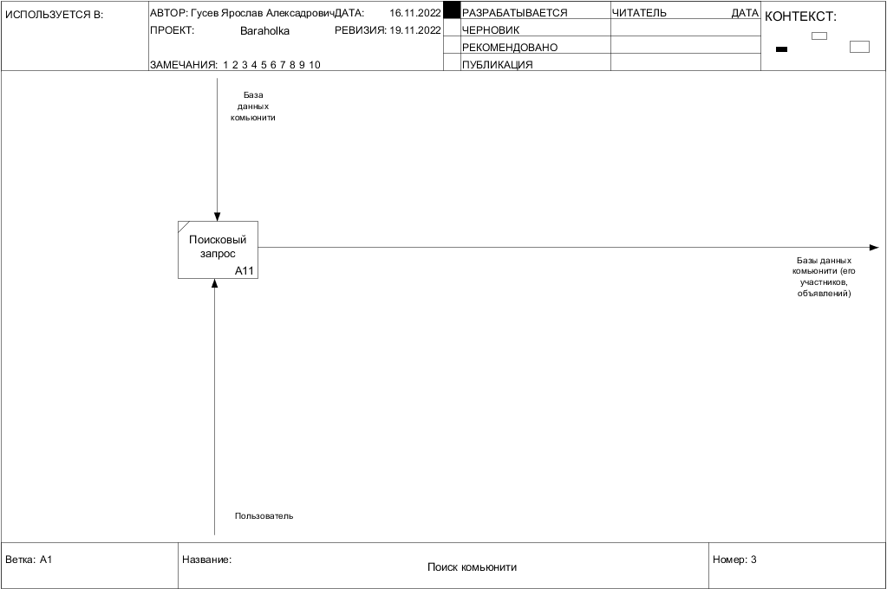

Рисунок 3 – Декомпозиция функции «Поиск комьюнити»

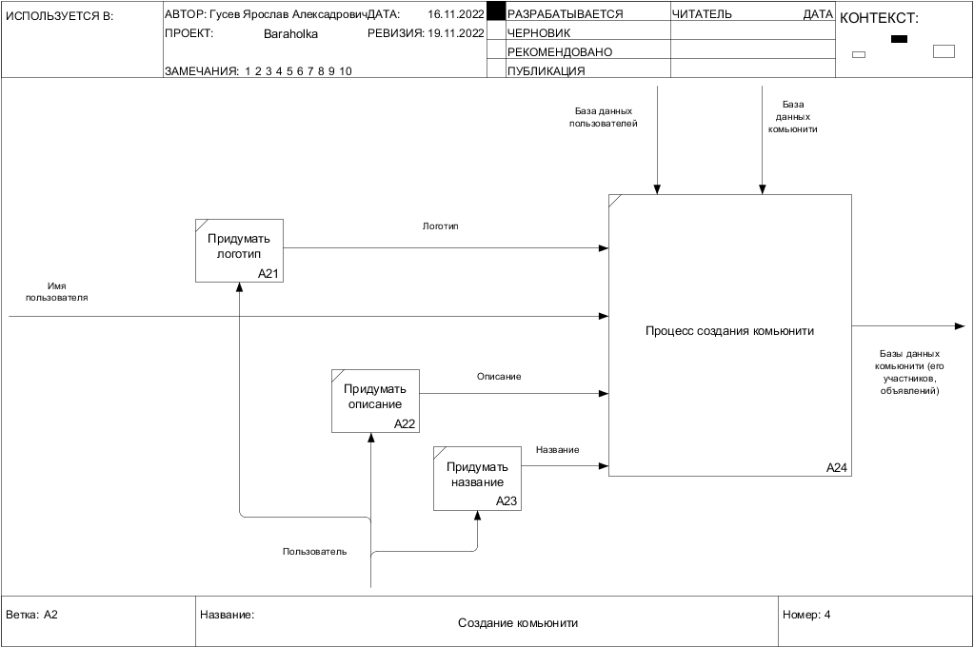

Рисунок 4 – Декомпозиция функции «Создание комьюнити»

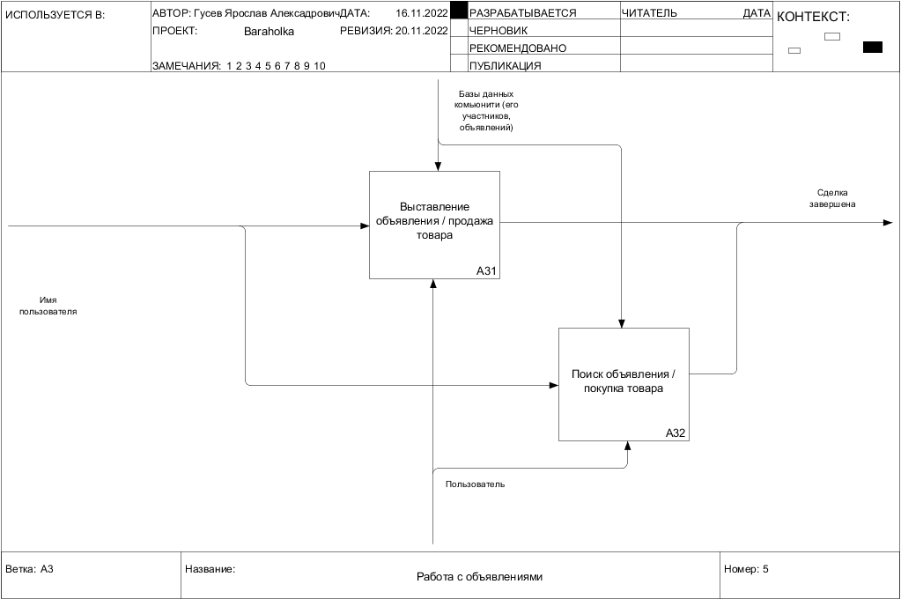

Рисунок 5 – Декомпозиция функции «Работа с объявлениями»

## 1.4 Третий уровень декомпозиции

Для процесса «Выставление объявления / продажа товара» я задал третий уровень декомпозиции.

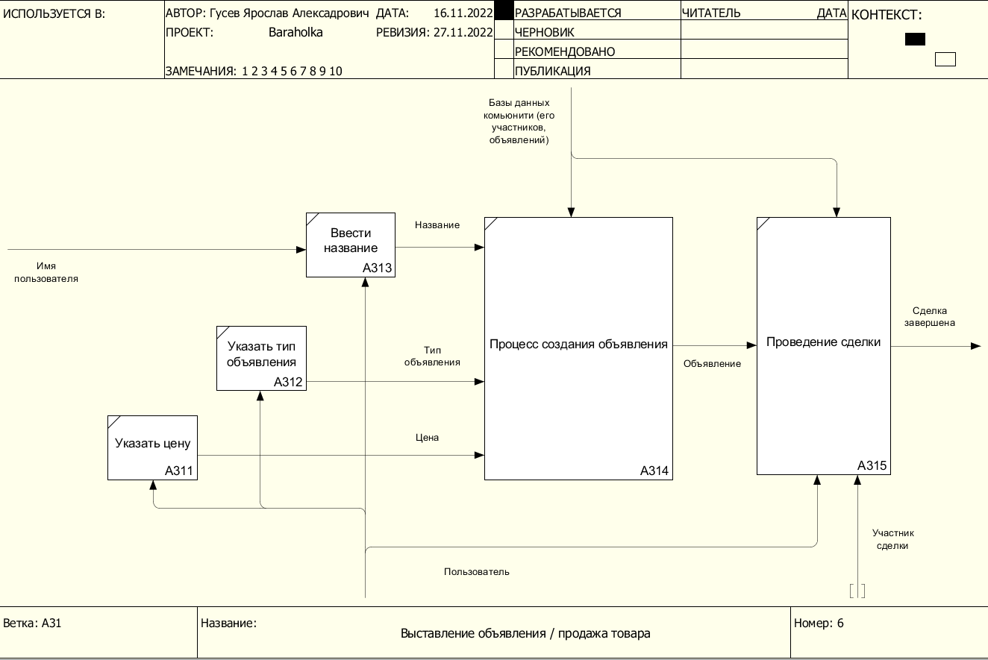

Рисунок 6 – Декомпозиция функции «Выставление объявления / продажа товара»

# Заключение

Работа выполнена, так как я научился работать с диаграммами IDEF0 в программе Ramus. Я составил диаграммы основных функций моего будущего приложения.

**Приложение А**

**Диаграммы IDEF0**



Рисунок А.1 – Нулевой уровень декомпозиции



Рисунок А.2 – Первый уровень декомпозиции



Рисунок А.3 – Декомпозиция функции «Поиск комьюнити»



Рисунок А.4 – Декомпозиция функции «Создание комьюнити»

Рисунок А.5 – Декомпозиция функции «Работа с объявлениями»



Рисунок А.6 – Декомпозиция функции «Выставление объявления / продажа товара»